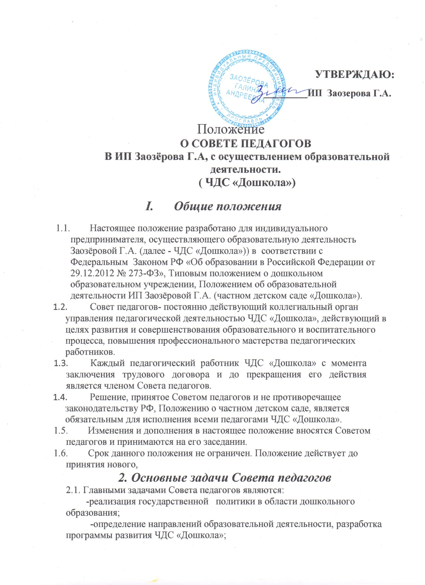

-внедрение в практику работы ЧДС «Дошкола» достижений педагогической науки, передового педагогического опыта;
-повышение профессионального мастерства, развитие творческой активности педагогических работников ЧДС «Дошкола».

3. Функции Совета педагогов

3.1. Совет педагогов:
-обсуждает локальные акты ЧДС «Дошкола», касающиеся педагогической деятельности, решает вопрос о внесении в них необходимых изменений и дополнений;
-определяет направления образовательной деятельности ЧДС «Дошкола»; выбирает образовательные программы, образовательные и воспитательные методики, технологии для использования в педагогическом процессе ЧДС «Дошкола»;
-обсуждает вопросы содержания, форм и методов образовательного процесса;
-организует выявление, обобщение, распространение, внедрение передового педагогического опыта среди педагогических работников ЧДС «Дошкола»;
-заслушивает отчёты директора о создании условий для реализации общеобразовательных программ в ЧДС «Дошкола»;
-подводит итоги деятельности ЧДС «Дошкола» за учебный год; заслушивает информацию, отчёты педагогических и медицинских работников о состоянии здоровья детей, ходе реализации образовательных и воспитательных программ

4. Права Советов педагогов
4.1.Совет педагогов имеет право: участвовать в управлении ЧДС «Дошкола»;
выходить с предложениями и заявлениями в органы муниципальной и государственной власти, в общественные организации.
4.2.Каждый член Совета педагогов имеет право:
потребовать обсуждения Советом педагогов любого вопроса, касающегося педагогической деятельности ЧДС «Дошкола», если его предложение поддержит не менее одной трети членов Совета педагогов;
при несогласий с решением Совета педагогов высказать своё мотивированное мнение, которое должно быть занесено в протокол.

5. Организация управления Советом педагогов
5.1. В состав Совета педагогов входят заведующий, все педагоги ЧДС «Дошкола».
5.2 В нужных случаях на заседание Совета педагогов приглашаются
медицинские работники, родители.
Необходимость их приглашения определяется председателем Совета педагогов. Приглашённые на заседание Совета педагогов пользуются правом совещательного голоса.
- Совет педагогов избирает из своего состава председателя и секретаря сроком на один учебный год.
- Председатель Совета педагогов: организует деятельность Совета педагогов;
информирует членов Совета педагогов о предстоящем собрании не менее чем за 30 дней до его проведения;
организует подготовку и проведение заседания Совета педагогов; определяет повестку дня Совета педагогов;
  - . Заседания Совета педагогов созываются один раз в квартал.
  - Заседания Совета педагогов правомочны, если на них присутствует не менее половины его состава.
  - Решение Совета педагогов принимается открытым голосованием и считается принятым, если за него проголосовало не менее двух третей присутствующих. При равном количестве голосов решающим является голос председателя Совета педагогов.
  - Ответственность за выполнение решений Совета педагогов лежит на заведующем ЧДС «Дошкола» Решения выполняют ответственные лица. указанные в протоколе заседания Совета педагогов. Результаты оглашаются на Совете педагогов на следующем заседании.
  - Заведующий ЧДС «Дошкола», в случае несогласия с решением Совета педагогов, приостанавливает выполнение решения, извещает об этом Учредителя, представители которого обязаны в 3-дневный срок рассмотреть такое заявление при участии заинтересованных сторон, ознакомиться с мотивированным мнением большинства Совета педагогов и вынести окончательное решение по спорному вопросу,

6. Делопроизводство Совета педагогов
6.1. Заседания Совета педагогов оформляются протоколом.
6 2. В книге протоколов фиксируются: дата проведения заседания;
- количественное присутствие (отсутствие) членов Совета педагогов;
- приглашённые (ФИО, должность);
-повестка дня;
-ход обсуждения вопросов,
-предложения, рекомендации и замечания членов Совета педагогов и приглашённых лиц;
-решение.
6.3Протоколы подписываются председателем и секретарём Совета педагогов.
6.4. Нумерация протоколов ведётся от начала учебного года,
6.5.Книга протоколов Совета педагогов нумеруется постранично.

